表3.2 示例加工时间
工件 |  | 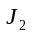 |  | 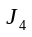 | 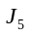 | 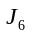 | 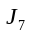
下工件加工时间 | 2 | 4 | 7 | 5 | 3 | 3 | 4
下工件加工时间 | 4 | 5 | 3 | 7 | 2 | 1 | 4

